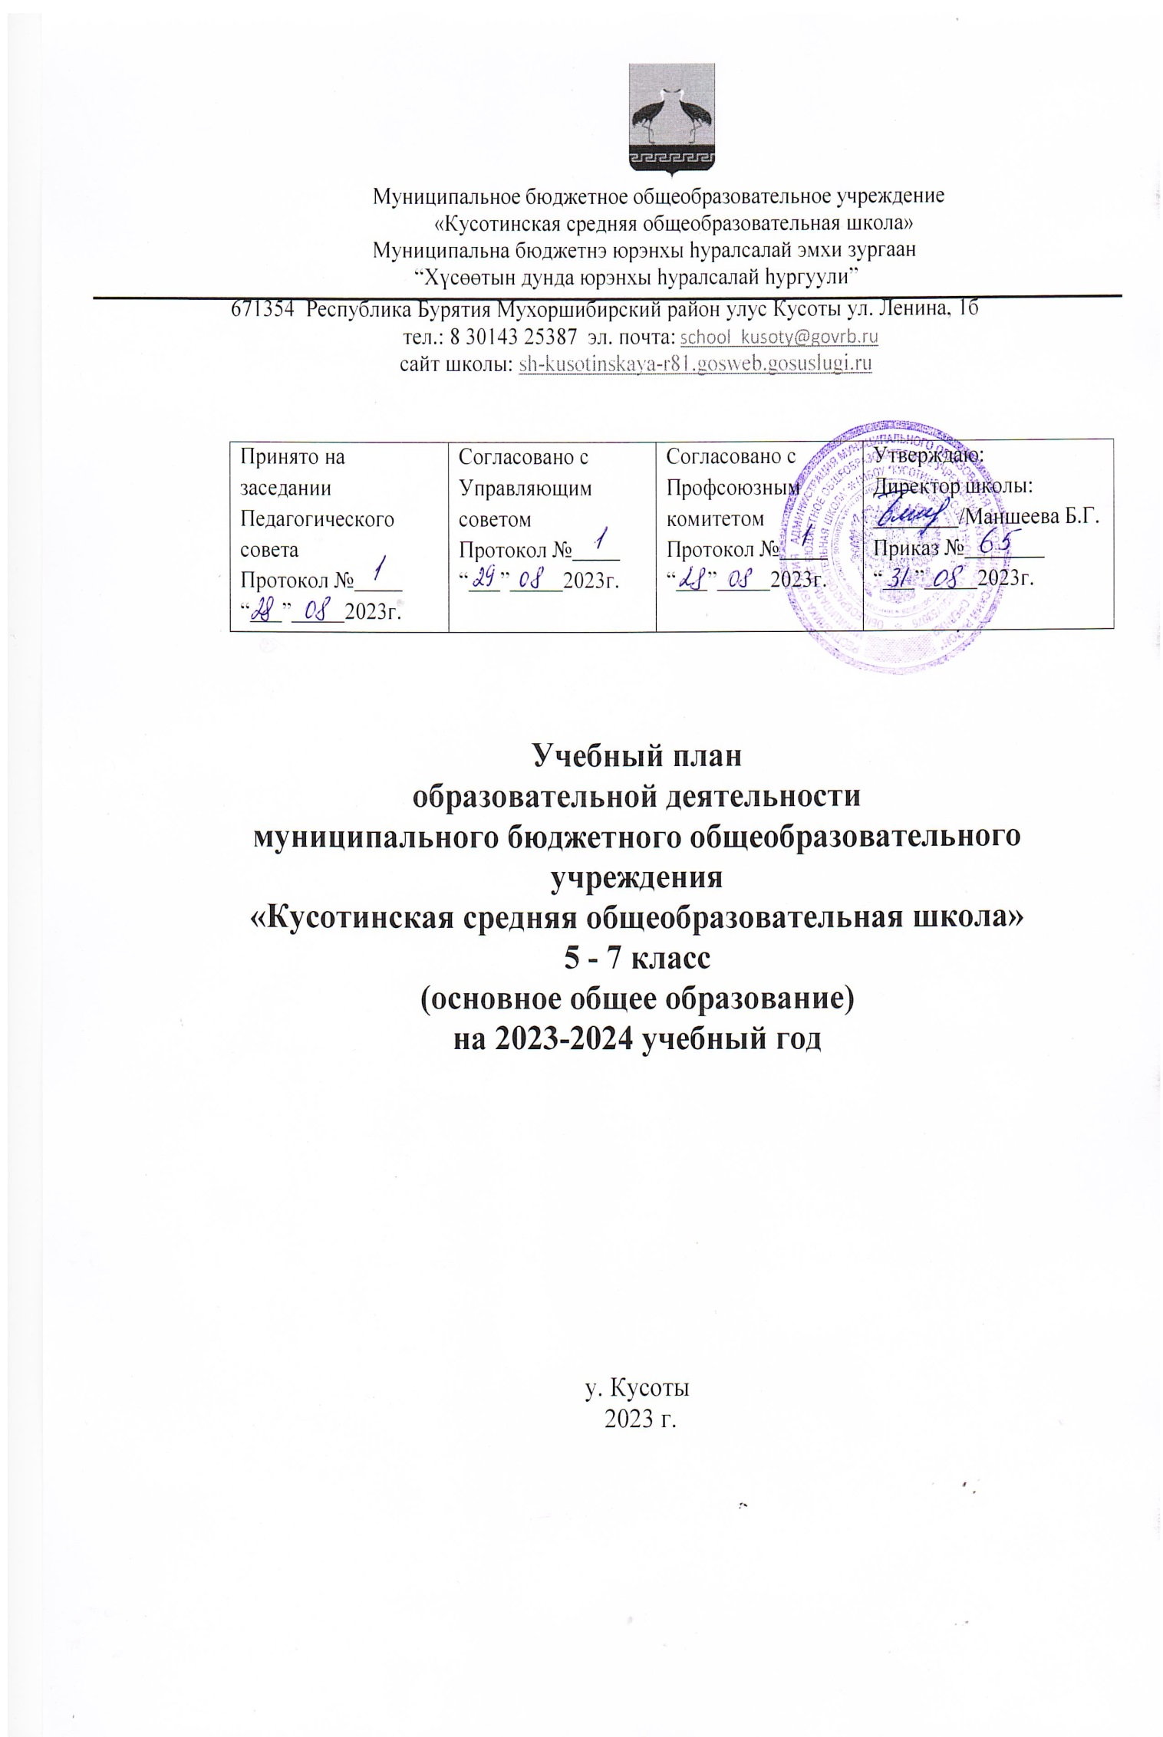

ПОЯСНИТЕЛЬНАЯ ЗАПИСКА

Учебный план основного общего образования Муниципальное бюджетное образовательное учреждение "Кусотинская средняя общеобразовательная школа" (далее - учебный план) для 5 - 7 классов разработан в соответствии со следующими документами:

* Федеральный закон от 29.12.2012 года № 273-ФЗ «Об образовании в Российской Федерации» (ст. 12 п.6 в ред. ФЗ от 24.09.2022 г. № 371)
* Федеральный государственный образовательный стандарт основного общего образования, утвержденный приказом Министерства просвещения Российской Федерации от 31.05.2021 г. № 287
* Федеральная образовательная программа основного общего образования, утвержденная приказом Министерства просвещения Российской Федерации от 18.05. 2023 г. № 370

и обеспечивает выполнение санитарно-эпидемиологических требований СП 2.4.3648-20 и гигиенических нормативов и требований СанПиН 1.2.3685-21.

Учебный год в Муниципальное бюджетное образовательное учреждение "Кусотинская средняя общеобразовательная школа" начинается 01.09.2023 и заканчивается 25.05.2024.

Продолжительность учебного года в 5 - 7 классах составляет 34 учебные недели.

Учебные занятия для учащихся 5 - 7 классов проводятся по 6-ти дневной учебной неделе.

Максимальный объем аудиторной нагрузки обучающихся в неделю составляет в 5 классе – 32 часа, в 6 классе – 33 часа, в 7 классе – 35 часов.

Учебный план состоит из двух частей — обязательной части и части, формируемой участниками образовательных отношений. Обязательная часть учебного плана определяет состав учебных предметов обязательных предметных областей.

Часть учебного плана, формируемая участниками образовательных отношений, обеспечивает реализацию индивидуальных потребностей обучающихся. Время, отводимое на данную часть учебного плана внутри максимально допустимой недельной нагрузки обучающихся, может быть использовано: на проведение учебных занятий, обеспечивающих различные интересы обучающихся

В Муниципальное бюджетное образовательное учреждение "Кусотинская средняя общеобразовательная школа" языком обучения является русский язык.

По заявлению родителей (законных представителей) несовершеннолетних обучающихся осуществляется изучение родного языка (бурятского) и родной литературы (бурятской).

При изучении предметов нет деления учащихся на подгруппы.

Освоение основной образовательной программ основного общего образования завершается итоговой аттестацией.

Нормативный срок освоения основной образовательной программы основного общего образования составляет 5 лет.

***УЧЕБНЫЙ ПЛАН***

|  |  |  |  |  |
| --- | --- | --- | --- | --- |
| **Предметная область** | **Учебный предмет** | **Количество часов в неделю** | | |
| **5** | **6** | **7** |
| **Обязательная часть** | | | |  |
| Русский язык и литература | Русский язык | 5 | 5 | 4 |
| Литература | 3 | 3 | 2 |
| Родной язык и родная литература | Родной язык (бурятский) | 3 | 3 | 3 |
| Родная литература (бурятская) | 2 | 2 | 2 |
| Иностранные языки | Иностранный язык (английский) | 3 | 3 | 3 |
| Математика и информатика | Математика | 5 | 5 | 0 |
| Алгебра | 0 | 0 | 3 |
| Геометрия | 0 | 0 | 2 |
| Вероятность и статистика | 0 | 0 | 1 |
| Информатика | 0 | 0 | 1 |
| Общественно-научные предметы | История | 2 | 2 | 2 |
| Обществознание | 0 | 1 | 1 |
| География | 1 | 1 | 2 |
| Естественно-научные предметы | Физика | 0 | 0 | 2 |
| Химия | 0 | 0 | 0 |
| Биология | 1 | 1 | 1 |
| Искусство | Изобразительное искусство | 1 | 1 | 1 |
| Музыка | 1 | 1 | 1 |
| Технология | Технология | 2 | 2 | 2 |
| Физическая культура и основы безопасности жизнедеятельности | Физическая культура | 2 | 2 | 2 |
| Основы безопасности жизнедеятельности | 0 | 0 | 0 |
| Основы духовно-нравственной культуры народов России | Основы духовно-нравственной культуры народов России | 1 | 1 | 0 |
| Итого | | 32 | 33 | 35 |
| ИТОГО недельная нагрузка | | 32 | 33 | 35 |
| Количество учебных недель | | 34 | 34 | 34 |
| Всего часов в год | | 1088 | 1122 | 1190 |

Промежуточная аттестация обучающихся

Промежуточная аттестация – процедура, проводимая с целью оценки качества освоения обучающимися части содержания (четвертное оценивание) или всего объема учебной дисциплины за учебный год (годовое оценивание).

Промежуточная аттестация проходит на последней учебной неделе четверти. Формы и порядок проведения промежуточной аттестации определяются «Положением о формах, периодичности и порядке  
текущего контроля успеваемости и промежуточной аттестации обучающихся Муниципальное бюджетное образовательное учреждение "Кусотинская средняя общеобразовательная школа".

Промежуточная аттестация обучающихся в МБОУ «Кусотинская СОШ» проводится в соответствии с расписанием, утвержденным директором МБОУ «Кусотинская СОШ», за две недели до ее проведения.

Промежуточная аттестация обучающихся проводится в форме итогового контроля в качестве контроля освоения учебного предмета, курса, дисциплины (модуля):

Сроки проведения промежуточной аттестации: с 17.04.2023 г. по 19.05.2024 г.

Формы промежуточной аттестации:

комплексная контрольная работа;

итоговая контрольная работа;

письменные и устные экзамены;

диагностические работы в формате ВПР

сдача нормативов;

тестирование;

защита индивидуального/группового проекта;

иных формах, определяемых образовательными программами МБОУ «Кусотинская СОШ» и (или) индивидуальными учебными планами.

Четвертная промежуточная аттестация обучающихся проводится с целью определения качества освоения содержания учебных программ по завершении четверти. Отметка обучающегося за четверть выставляется на основе результатов текущего контроля успеваемости с учетом результатов письменных контрольных работ, в том числе административных.

Годовая промежуточная аттестация обучающихся проводится с целью определения качества освоения содержания учебных программ по завершении учебного года, заключающаяся в установлении соответствия индивидуальных образовательных достижений учащихся планируемым результатам освоения учебных программ по предметам, предусмотренным учебным планом, за год обучения.

***Учебные предметы, выносимые на промежуточную аттестацию***

***в 2023-2024 учебном году и формы проведения промежуточной аттестации***

|  |  |  |
| --- | --- | --- |
| Класс | Учебные предметы, выносимые на  промежуточную аттестацию | Форма проведения промежуточной  аттестации |
| 5 | Русский язык | Итоговая контрольная работа |
| Литература | Итоговая контрольная работа |
| Иностранный язык | Итоговая контрольная работа |
| Родной язык (бурятский) | Итоговая контрольная работа |
| Математика | Итоговая контрольная работа |
| История | Итоговая контрольная работа |
| Обществознание | Итоговая контрольная работа |
| География | Итоговая контрольная работа |
| Биология | Итоговая контрольная работа |
| Музыка | Итоговая творческая работа |
| Изобразительное искусство | Итоговая творческая работа |
| Технология | Защита творческого проекта |
| Основы безопасности жизнедеятельности | Итоговая контрольная работа |
| Физическая культура | Итоговый зачет по нормативам |
| 6 | Русский язык | Итоговая контрольная работа |
| Литература | Итоговая контрольная работа |
| Родной язык (бурятский) | Итоговая контрольная работа |
| Иностранный язык | Итоговая контрольная работа |
| Математика | Итоговая контрольная работа |
| История | Итоговая контрольная работа |
| Обществознание | Итоговая контрольная работа |
| География | Итоговая контрольная работа |
| Биология | Итоговая контрольная работа |
| Музыка | Итоговая творческая работа |
| Изобразительное искусство | Итоговая творческая работа |
| Технология | Защита творческого проекта |
| Основы безопасности жизнедеятельности | Итоговая контрольная работа |
| Физическая культура | Итоговый зачет по нормативам |
| 7 | Русский язык | Итоговая контрольная работа |
| Литература | Итоговая контрольная работа |
| Родной язык (бурятский) | Итоговая контрольная работа |
| Иностранный язык | Итоговая контрольная работа |
| Математика | Итоговая контрольная работа |
| Информатика | Итоговая контрольная работа |
| История | Итоговая контрольная работа |
| Обществознание | Итоговая контрольная работа |
| География | Итоговая контрольная работа |
| Физика | Итоговая контрольная работа |
| Биология | Итоговая контрольная работа |
| Музыка | Итоговая творческая работа |
| Изобразительное искусство | Итоговая творческая работа |
| Технология | Защита творческого проекта |
| Основы безопасности жизнедеятельности | Итоговая контрольная работа |
| Физическая культура | Итоговый зачет по нормативам |

|  |  |  |  |  |
| --- | --- | --- | --- | --- |
| **№** | **Внеурочная деятельность** | **5 класс** | **6 класс** | **7 класс** |
| 1 | Разговоры о важном | 1 | 1 | 1 |
| 2 | Образовательный курс «Россия – мои горизонты» |  | 1 | 1 |
| 3 | Формирование функциональной грамотности «Юный финансист» | 1 | 1 | 1 |
| 4 | «Уме «Умелые ручки» | 1 |  |  |
| Спортивный клуб «Тамир» | 1 | 1 | 1 |
| «Пушкинская школа» |  | 1 | 1 |
| «Юный Будамшу» | 1 | 1 | 1 |
| 5 | Патриотический клуб «Тоонто» | 1 | 1 | 1 |
| 6 | «Волонтеры - медики» | 1 | 1 | 1 |
| 7 | ЮДП | 1 | 1 | 1 |
| 8 | Учебный курс «Китайский язык» | 1 | 1 | 1 |
| 9 | «Основы проектной деятельности» | 1 |  |  |
|  | Итого: | 10 | 10 | 10 |